Trường Đại học Y dược - Đại học Quốc gia Hà Nội
Họ và tên: Vũ Duy Tiến Thành
Mã sinh viên: 25100048
Học Phần: Nhập môn công nghệ số và ứng dụng trí tuệ nhân tạo (UMP.E6)

BÁO CÁO: SỬ DỤNG TRÍ TUỆ NHÂN TẠO CÓ TRÁCH NHIỆM TRONG HỌC THUẬT

PHẦN 1: NGHIÊN CỨU VÀ PHÂN TÍCH CHÍNH SÁCH VỀ VIỆC SỬ DỤNG AI

1.1. Tóm tắt chính sách tại Đại học Quốc gia Hà Nội (ĐHQGHN) và Trường Đại học Y Dược
Hiện tại, ĐHQGHN nói chung và Trường Đại học Y Dược trực thuộc nói riêng đang thúc đẩy mạnh mẽ tiến trình chuyển đổi số trong giáo dục. Tuy nhiên, nhà trường đặt ra ranh giới rất nghiêm ngặt về Liêm chính học thuật được quy định trong Quy chế đào tạo đại học và Quy định về đạo đức học thuật của ĐHQGHN:
- Nghiêm cấm mọi hành vi sao chép, ngụy tạo dữ liệu, hoặc sử dụng công cụ/nhờ người làm hộ các sản phẩm học thuật (bài tập lớn, khóa luận, bài nghiên cứu) mà không có sự thừa nhận minh bạch.
- Nhà trường khuyến khích khai thác AI như một công cụ hỗ trợ tìm kiếm thông tin, gợi ý ý tưởng và tối ưu hóa quy trình làm việc, nhưng kết quả cuối cùng phải do người học chịu trách nhiệm về tính chính xác và tính nguyên bản.

1.2. Đối sánh với chính sách của các trường đại học khác
Để có góc nhìn toàn diện, chúng ta tiến hành so sánh mô hình quản lý AI của ĐHQGHN với Đại học Bách khoa Hà Nội (HUST) và Đại học Harvard (Mỹ):
Tiêu chí | ĐHQGHN & Trường ĐH Y Dược | Đại học Bách khoa Hà Nội (HUST) | Đại học Harvard (Faculty of Arts and Sciences)
Cách tiếp cận | Dựa trên khung Liêm chính học thuật truyền thống để điều chỉnh hành vi sử dụng AI. | Chủ động tích hợp AI, có các hướng dẫn cụ thể cho từng nhóm ngành kỹ thuật/công nghệ. | Phân quyền cho từng giảng viên (Cấu trúc "Vùng đèn giao thông": Xanh, Vàng, Đỏ cho từng môn học).
Quy định trích dẫn | Bắt buộc khai báo và trích dẫn nguồn nếu sử dụng dữ liệu hoặc văn bản do AI tạo ra. | Khuyến khích minh bạch hóa prompt và quy trình tương tác với AI trong đồ án. | Yêu cầu trích dẫn chi tiết theo chuẩn APA/MLA; quy định rõ AI không được đứng tên tác giả.
Mức độ kiểm soát | Kiểm tra nghiêm ngặt thông qua các phần mềm đạo văn (Turnitin) và hội đồng chuyên môn. | Tập trung vào việc đánh giá năng lực thực tế của sinh viên qua phản biện trực tiếp. | Kết hợp công cụ quét AI và quy trình phỏng vấn viva (vấn đáp) nếu có nghi vấn.

1.3. Nhận định cá nhân
Chính sách hiện tại của ĐHQGHN và Trường Đại học Y Dược rất vững chãi về mặt nguyên tắc đạo đức, bảo vệ giá trị cốt lõi của giáo dục. Tuy nhiên, trong bối cảnh các công cụ AI phát triển với tốc độ chóng mặt, nhà trường cần ban hành một "Khung hướng dẫn sử dụng AI chi tiết" riêng cho khối ngành Khoa học sức khỏe. Trong y học, thông tin sai lệch từ hiện tượng "ảo giác" (hallucination) của AI có thể dẫn đến hệ lụy nghiêm trọng. Do đó, quy định cần phân định rõ: AI được phép hỗ trợ ở giai đoạn nào (tổng hợp tài liệu, sửa ngữ pháp) và tuyệt đối cấm ở giai đoạn nào (phân tích ca lâm sàng tự thân, đưa ra kết luận nghiên cứu mà không qua thực nghiệm).

PHẦN 2: NHẬT KÝ THỰC HIỆN NHIỆM VỤ HỌC TẬP VỚI SỰ HỖ TRỢ CỦA AI
- Nhiệm vụ lựa chọn: Viết bài luận nghiên cứu.
- Chủ đề bài luận: "Ứng dụng và Thách thức Đạo đức của Trí tuệ Nhân tạo trong Chẩn đoán Hình ảnh Y khoa tại Việt Nam."

2.1. Quy trình tương tác, Đánh giá và Chỉnh sửa (Prompt & Output Log)

Giai đoạn 1: Xây dựng cấu trúc và Dàn ý bài luận
Prompt 1: "Tôi là sinh viên ngành Y. Tôi cần viết một bài luận học thuật dài 2000 từ về chủ đề 'Ứng dụng và Thách thức Đạo đức của AI trong Chẩn đoán Hình ảnh Y khoa tại Việt Nam'. Hãy đóng vai một chuyên gia Y tế số và lập cho tôi một dàn ý chi tiết, logic, chuẩn y khoa bao gồm các phần chính và phụ."
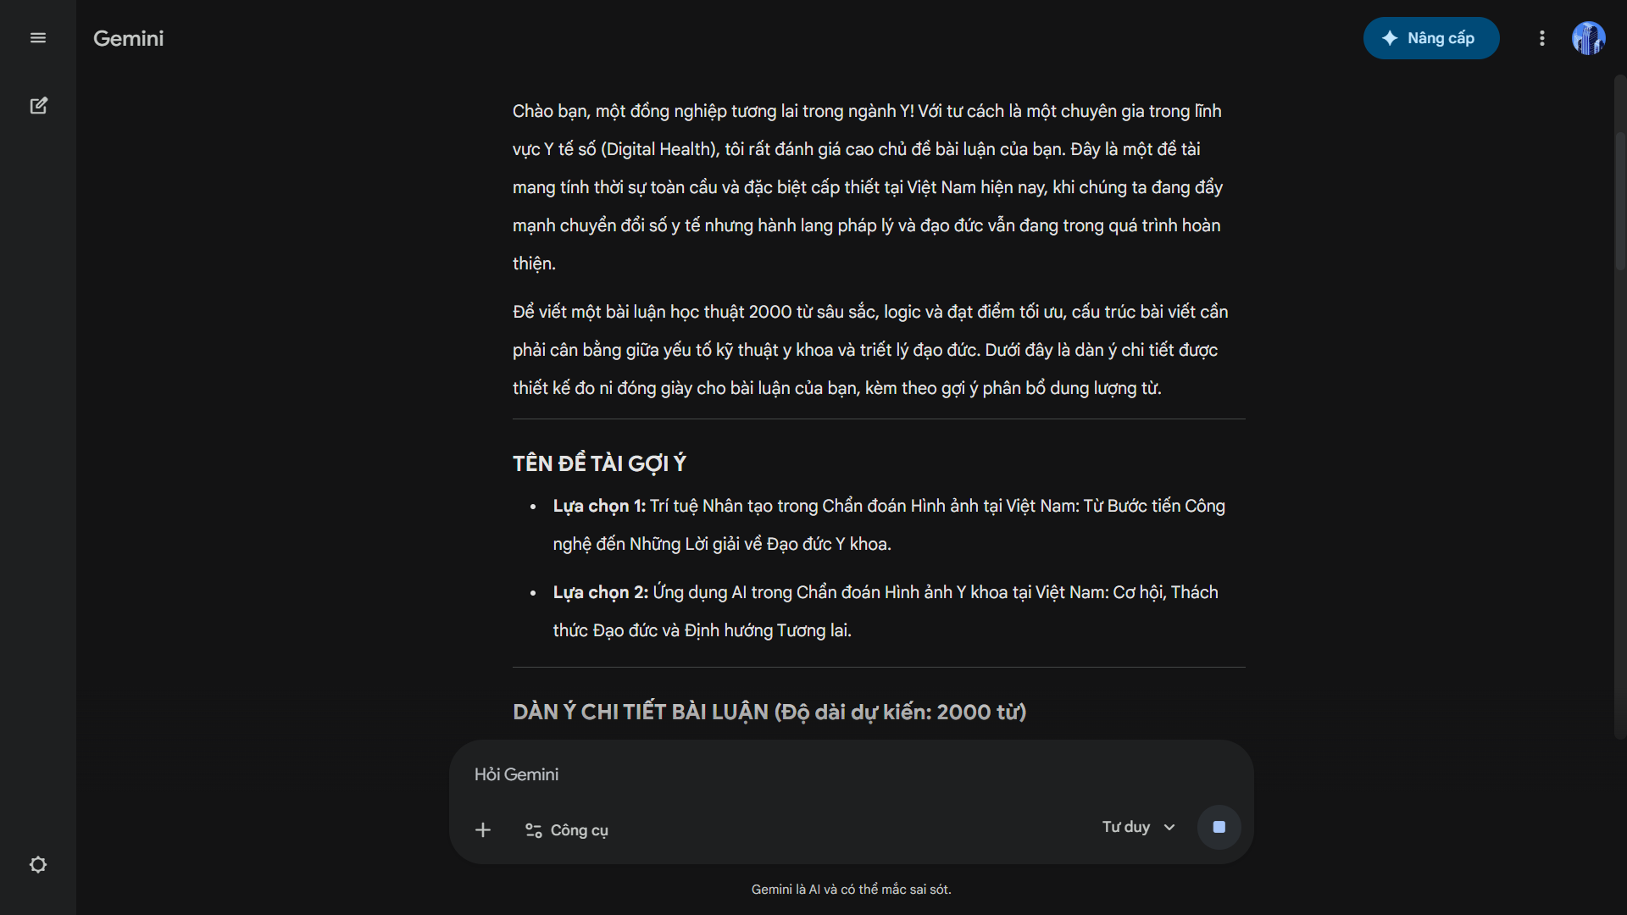
- Đầu ra của AI (Tóm tắt): AI trả về dàn ý gồm 4 phần: (1) Đặt vấn đề; (2) Các ứng dụng của AI (X-quang, MRI); (3) Thách thức đạo đức (Bảo mật, sai sót); (4) Kết luận.
- Phân tích & Đánh giá cá nhân: Dàn ý của AI khá tiêu chuẩn nhưng còn mang tính lý thuyết chung chung, chưa sát với thực tế hệ thống y tế tại Việt Nam, thiếu các yếu tố về hành lang pháp lý của Bộ Y tế và điều kiện hạ tầng tại các bệnh viện công.
- Tích hợp & Chỉnh sửa sáng tạo: Tôi quyết định giữ lại khung cấu trúc chính của AI, nhưng chủ động bổ sung thêm Phần 2.3: "Thực trạng triển khai và rào cản hạ tầng tại các bệnh viện tuyến tỉnh ở Việt Nam" và Phần 3.3: "Trách nhiệm pháp lý khi AI đưa ra chẩn đoán sai lệch theo luật pháp Việt Nam".

Giai đoạn 2: Phát triển nội dung chuyên sâu và Kiểm chứng thông tin
Prompt 2: "Trong phần 'Thách thức đạo đức về sự sai sót của AI trong chẩn đoán', hãy cung cấp cho tôi các lập luận sâu sắc về việc 'Ai sẽ chịu trách nhiệm khi AI chẩn đoán sót khối u trên phim X-quang: Bác sĩ hay kỹ sư lập trình?' kèm theo các thuật ngữ chuyên ngành."
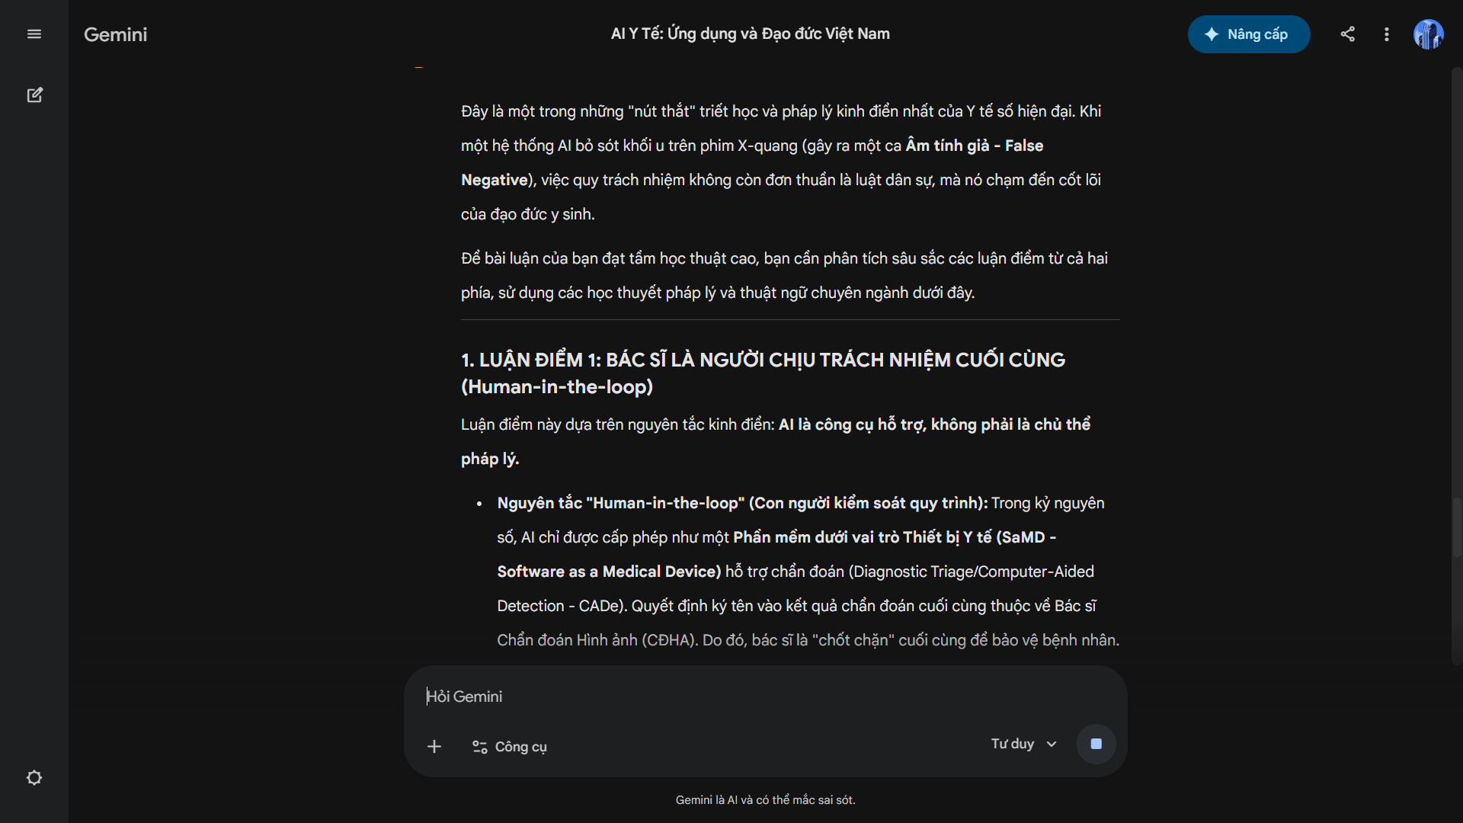
- Đầu ra của AI (Tóm tắt): AI đưa ra phân tích về khái niệm "Hộp đen" (Black box) của học sâu (Deep Learning), ranh giới giữa lỗi kỹ thuật và lỗi lâm sàng, và đề xuất mô hình "Trách nhiệm chung" (Shared liability).
- Phân tích & Đánh giá cá nhân: Lập luận của AI rất sắc bén về mặt công nghệ, nhưng các ví dụ và dẫn chứng nghiên cứu mà AI đưa ra bị mơ hồ, có dấu hiệu tự tạo số liệu).
- Tích hợp & Chỉnh sửa sáng tạo: Tôi chỉ lấy các từ khóa chuyên ngành và mạch logic của AI (Black box dilemma, Automation bias). Sau đó, tôi tự tra cứu trên cơ sở dữ liệu PubMed để thay thế bằng các nghiên cứu thực tế (ví dụ: các nghiên cứu về tỷ lệ bỏ sót tổn thương của AI so với bác sĩ kỳ cựu) và lồng ghép góc nhìn của Luật Khám bệnh, chữa bệnh Việt Nam để hoàn thiện đoạn văn.

2.2. Tuyên bố minh bạch và Trích dẫn việc sử dụng AI
Bài luận này được hoàn thiện với sự hỗ trợ của mô hình ngôn ngữ lớn trong giai đoạn lên ý tưởng, cấu trúc dàn ý và tối ưu hóa thuật ngữ tiếng Anh chuyên ngành. Toàn bộ nội dung phân tích chuyên môn, kiểm chứng dữ liệu và viết bản thảo cuối cùng đều do người học thực hiện độc lập.
Trích dẫn theo chuẩn APA 7th:
OpenAI. (2026). ChatGPT (Phiên bản ngày 14 tháng 5) [Mô hình ngôn ngữ lớn]. https://chat.openai.com

PHẦN 3: PHÂN TÍCH SÂU SẮC CÁC VẤN ĐỀ ĐẠO ĐỨC TRONG HỌC THUẬT

3.1. Ranh giới giữa hỗ trợ hợp lý và gian lận học thuật
- Hỗ trợ hợp lý là việc sử dụng AI như một người phản biện, trợ lý ngôn ngữ hoặc công cụ định hướng. Sinh viên giữ vai trò đưa ra ý tưởng, kiểm soát logic, chịu trách nhiệm về tính xác thực và đưa ra kết luận.
- Gian lận học thuật diễn ra khi sinh viên ủy quyền hoàn toàn tư duy cho máy móc. Việc copy-paste nguyên văn các đoạn text do AI tạo ra và nộp dưới tên mình, hoặc dùng AI để xào nấu, né quét đạo văn từ các bài báo của tác giả khác mà không có sự đóng góp trí tuệ cá nhân, đều là hành vi gian lận nghiêm trọng.

3.2. Vấn đề quyền sở hữu trí tuệ và trích dẫn
AI không tự sáng tạo ra tri thức mới; nó tổng hợp và dự đoán từ ngữ dựa trên kho dữ liệu khổng lồ chứa hàng triệu công trình nghiên cứu của con người. Do đó, việc sử dụng sản phẩm của AI mà không khai báo bản chất là một hình thức "đạo văn gián tiếp" đối với các tác giả gốc đã đóng góp dữ liệu cho AI học. Hơn nữa, vì AI không có tư cách pháp nhân và không phải chịu trách nhiệm trước pháp luật, nó không bao giờ được phép đứng tên là đồng tác giả trong các công trình học thuật.

3.3. Tác động đến quá trình học tập và phát triển kỹ năng
- Nếu quá lạm dụng AI để tóm tắt tài liệu hoặc giải bài tập, sinh viên sẽ mất đi khả năng đọc hiểu sâu, kỹ năng phân tích phản biện và đặc biệt là tư duy lâm sàng nhạy bén trong ngành Y – thứ chỉ có thể tích lũy qua quá trình tự vật lộn với kiến thức thực tế. Ngược lại, nếu biết sử dụng AI làm đòn bẩy, người học có thể rút ngắn thời gian làm các tác vụ lặp đi lặp lại (định dạng tài liệu tham khảo, sửa lỗi chính tả) để tập trung nguồn lực trí tuệ vào việc đào sâu các giả thuyết nghiên cứu khó và giải quyết các bài toán phức tạp hơn.

PHẦN 4: BỘ NGUYÊN TẮC CÁ NHÂN VỀ SỬ DỤNG AI CÓ TRÁCH NHIỆM
(Gồm 6 nguyên tắc cốt lõi, liên kết chặt chẽ với phần phân tích đạo đức ở trên)
- Nguyên tắc "Tư duy tối thượng" (Human-in-the-loop): Tôi luôn là người định hướng, kiểm soát và đưa ra quyết định cuối cùng. AI chỉ là trợ lý; bộ não của tôi mới là kiến trúc sư của bài làm.
- Nguyên tắc "Thẩm định kép" (Double-Check Everything): Tuyệt đối không sử dụng bất kỳ số liệu, định lý, ca lâm sàng hay thông tin khoa học nào do AI cung cấp mà chưa được đối chiếu, xác thực lại qua các nguồn tài liệu chính thống (Sách giáo khoa, PubMed, Thư viện trường).
- Nguyên tắc "Minh bạch tuyệt đối" (Radical Transparency): Luôn khai báo trung thực, rõ ràng vị trí và mức độ hỗ trợ của AI trong mọi sản phẩm học thuật, kèm theo nhật ký prompt nếu được yêu cầu.
- Nguyên tắc "Nói không với Copy-Paste" (No Raw Output): Không bao giờ sử dụng trực tiếp nguyên văn văn bản do AI tạo ra. Mọi ý tưởng từ AI phải được lọc qua lăng kính tư duy, diễn đạt lại bằng ngôn ngữ của bản thân và tích hợp sâu với kiến thức cá nhân.
- Nguyên tắc "Bảo mật và Tôn trọng Dữ liệu" (Data Privacy): Tuyệt đối không tải lên các công cụ AI công cộng những dữ liệu bảo mật, thông tin cá nhân của bệnh nhân, hoặc các nghiên cứu chưa được công bố của thầy cô và nhà trường.
- Nguyên tắc "Sử dụng để phát triển, không phải để thay thế" (Growth over Shortcuts): Chỉ sử dụng AI để nâng cao hiệu suất và mở rộng góc nhìn, không dùng AI với mục đích đi đường tắt để né tránh việc tự học và rèn luyện kỹ năng cốt lõi.

PHẦN 5: KỊCH BẢN THIẾT KẾ INFOGRAPHIC: "SỬ DỤNG AI CÓ TRÁCH NHIỆM TRONG HỌC THUẬT"
- Chủ đề thị giác: Sự cân bằng giữa Công nghệ (AI) và Trí tuệ con người (Human Intelligence).
- Màu sắc chủ đạo: Xanh dương medical/tech (tin cậy, chuyên nghiệp), Trắng (minh bạch) và Đỏ (cảnh báo).

Bố cục các khối nội dung (Layout):

1. Phần tiêu đề (Header):
- Chữ lớn: AI TRONG HỌC THUẬT: ĐỒNG HÀNH HAY THAY THẾ?
- Slogan nhỏ: Hướng dẫn an toàn và đạo đức cho sinh viên thế hệ số.

2. Khối trung tâm: Quy tắc "Đèn giao thông" (The Traffic Light Framework)
Chia làm 3 vòng tròn màu sắc thể hiện 3 cấp độ hành vi:
- VÙNG XANH (ĐƯỢC PHÉP - Khuyến khích): Gợi ý ý tưởng (Brainstorming); Sửa lỗi ngữ pháp và diễn đạt; Lập dàn ý tham khảo; Tìm kiếm từ khóa chuyên ngành. (Icon: Bóng đèn sáng, Cây bút).
- VÙNG VÀNG (THẬN TRỌNG - Phải kiểm soát): Tóm tắt các bài báo khoa học (Cần đọc lại bài gốc để tránh sót ý); Sử dụng code do AI viết (Phải hiểu rõ từng dòng code); Dịch thuật ngữ chuyên ngành (Phải đối chiếu từ điển chuyên khoa). (Icon: Dấu chấm hỏi, Kính lúp).
- VÙNG ĐỎ (CẤM - Gian lận học thuật): Copy-paste nguyên văn bài luận của AI; Dùng AI ngụy tạo số liệu nghiên cứu; Để AI làm hộ 100% bài kiểm tra/bài tập lớn; Không khai báo việc sử dụng AI. (Icon: Biển báo cấm, Chiếc khóa bị bẻ).

3. Khối chân trang (Footer): Thước đo "Liêm chính học thuật"
- Lời nhắc ngắn gọn: "AI sở hữu dữ liệu – Bạn sở hữu tư duy. Hãy để AI nâng tầm, đừng để AI thay thế bộ não của bạn!"
- Dưới cùng ghi rõ: Thiết kế bởi Vũ Duy Tiến Thành - Trường Đại học Y Dược, ĐHQGHN.
